1. Fork [第04周打卡](https://gitcode.com/cueb-fintech/week04) 仓库至你的名下，然后将你名下的这个仓库 Clone 到你的本地计算机

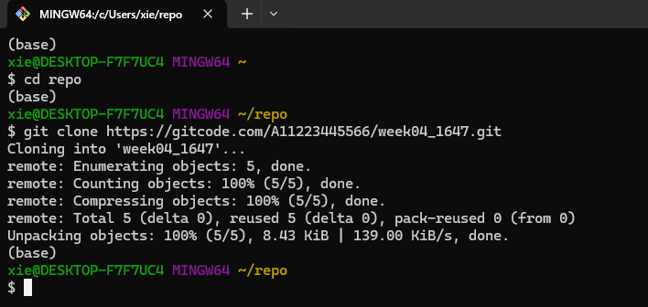

2用 VS Code 打开项目目录，新建一个 environment.yml 文件，指定安装 Python 3.12，然后运行 conda env create 命令创建 Conda 环境

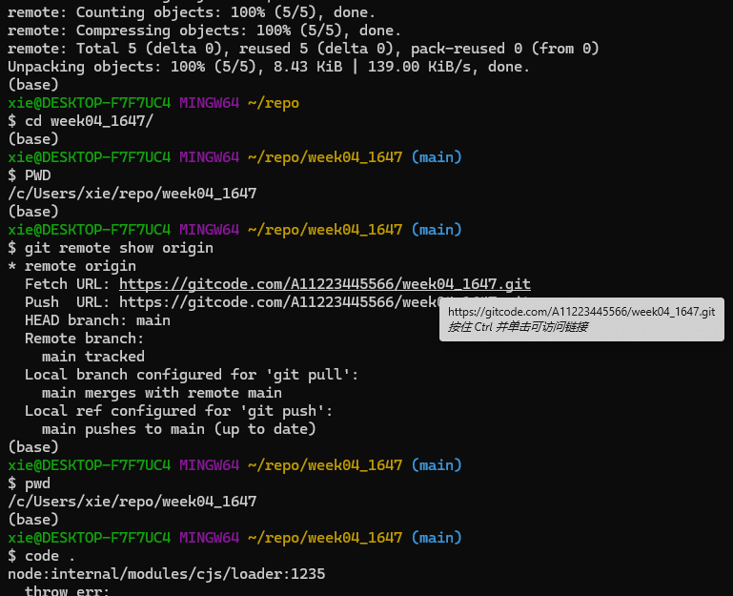

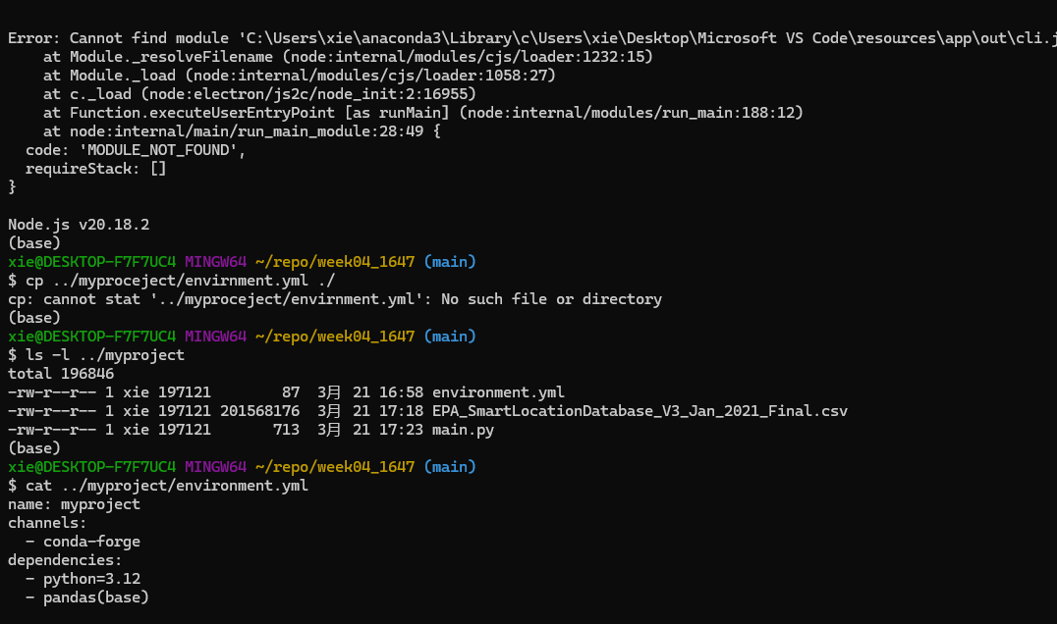

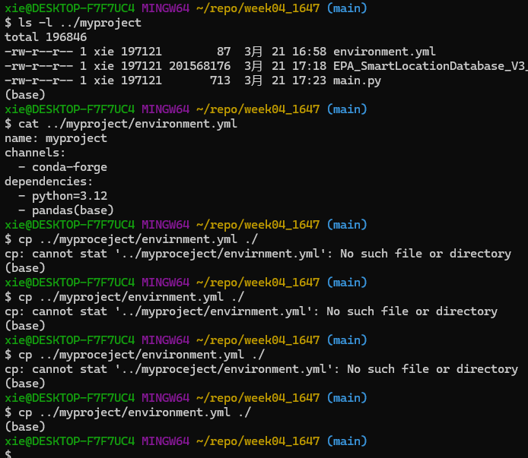

中间输错了几次project和environment

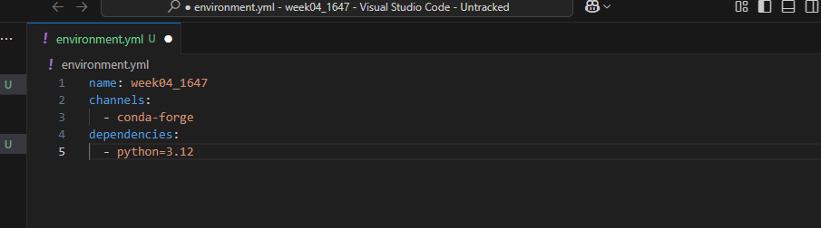

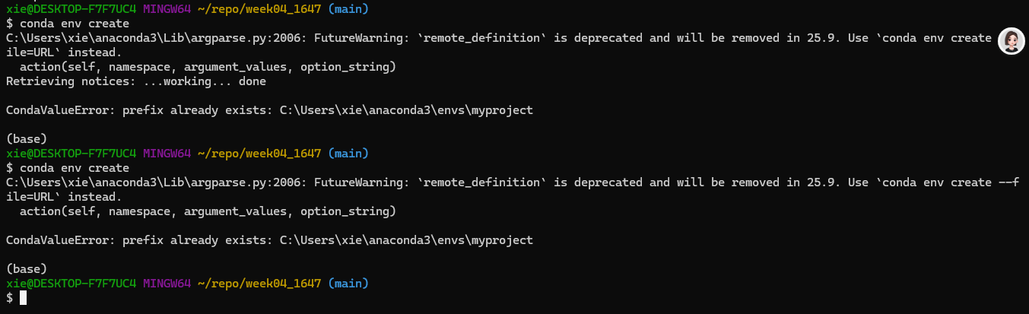

从你给出的错误信息可知，运行 `conda env create` 命令时出现了两个问题，下面为你分别分析：

### 1. 警告信息

```plaintext

C:\Users\xie\anaconda3\Lib\argparse.py:2006: FutureWarning: `remote_definition` is deprecated and will be removed in 25.9. Use `conda env create --file=URL` instead.

action(self, namespace, argument_values, option_string)

```

这个警告属于未来兼容性的提示。意思是 `remote_definition` 这个特性已经被弃用，在 25.9 版本会被移除，推荐使用 `conda env create --file=URL` 这种形式。通常而言，这只是一个警告，不会对当前命令的执行造成影响，但在后续版本升级时要留意。

### 2. 错误信息

```plaintext

CondaValueError: prefix already exists: C:\Users\xie\anaconda3\envs\myproject

```

此错误表明你尝试创建的 Conda 环境在指定路径（`C:\Users\xie\anaconda3\envs\myproject`）已经存在。`conda env create` 命令默认会依据 `environment.yml` 文件来创建新的 Conda 环境，要是该环境已经存在，就会抛出这个错误。

### 解决方案

- **删除现有环境后重新创建**：若你想要重新创建这个环境，可以先把现有的环境删除，再重新运行创建命令。

- 删除环境：在命令行输入以下命令来删除名为 `myproject` 的环境。

```bash

conda env remove -n myproject

```

- 重新创建环境：再次运行创建环境的命令。

```bash

conda env create -f environment.yml

```

这里假定你的 `environment.yml` 文件就在当前工作目录下。若文件在其他位置，要指定其完整路径。

- **更新现有环境**：如果你不想删除现有环境，而是想更新它，可以使用 `conda env update` 命令。

```bash

conda env update -f environment.yml

```

此命令会依据 `environment.yml` 文件里的配置更新现有的环境。

出错原因 VS code新建environment.yml 文件 未保存

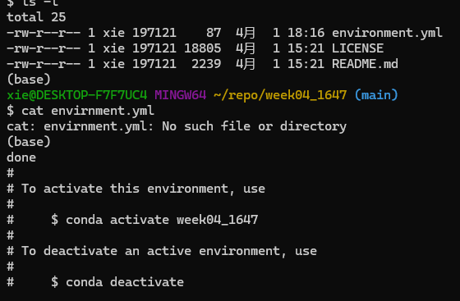

3新建一个 contacts.txt 文件，每行写一个联系人，每个联系人都包含姓名、性别、邮箱三个字段，用空格分隔，例如

白展堂 男 baizhantang@163.com

佟湘玉 女 tongxiangyu@163.com

吕轻侯 男 lvqinghou@126.com

郭芙蓉 女 guofurong@126.com

李秀莲 男 lixiulian@163.com

祝无双 女 zhuwushuang@163.com

建议活学活用，改换其他例子 (甚至是一些极端情况) 测试程序的稳健性

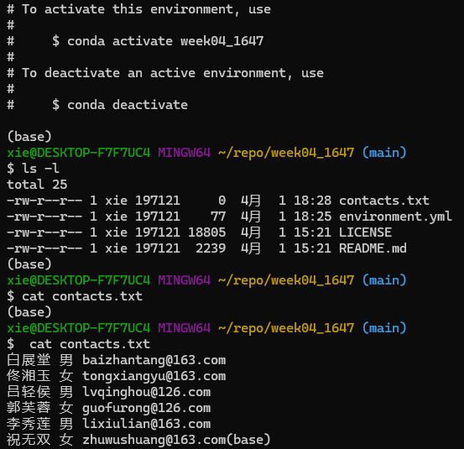

4新建一个 main.py 文件，里面写 Python 代码，要求读取 contacts.txt 文件的内容，进行数据处理后，输出一个 emails.txt 文件，例如

to: <guofurong@126.com>

尊敬的郭芙蓉女士，您的会员资格即将到期，请及时续费。

---

to: <lvqinghou@126.com>

尊敬的吕轻侯先生，您的会员资格即将到期，请及时续费。

---

to: <baizhantang@163.com>

尊敬的白展堂先生，您的会员资格即将到期，请及时续费。

---

to: <lixiulian@163.com>

尊敬的李秀莲先生，您的会员资格即将到期，请及时续费。

---

to: <tongxiangyu@163.com>

尊敬的佟湘玉女士，您的会员资格即将到期，请及时续费。

---

to: <zhuwushuang@163.com>

尊敬的祝无双女士，您的会员资格即将到期，请及时续费。

要求输出是先按邮箱域名排序 (126.com 排在 163.com 之前)，然后再按邮箱用户名排序 (guofurong 排在 lvqinghou 之前)

5可以将以上 “任务要求” 的文本，复制粘贴到大模型 (比如豆包、DeepSeek) 里，请 AI 来帮助编写程序初稿

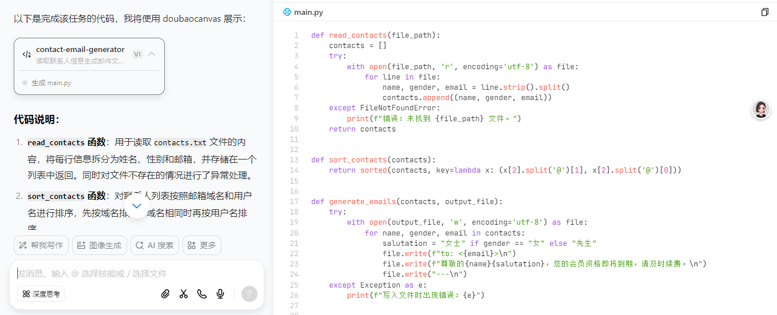

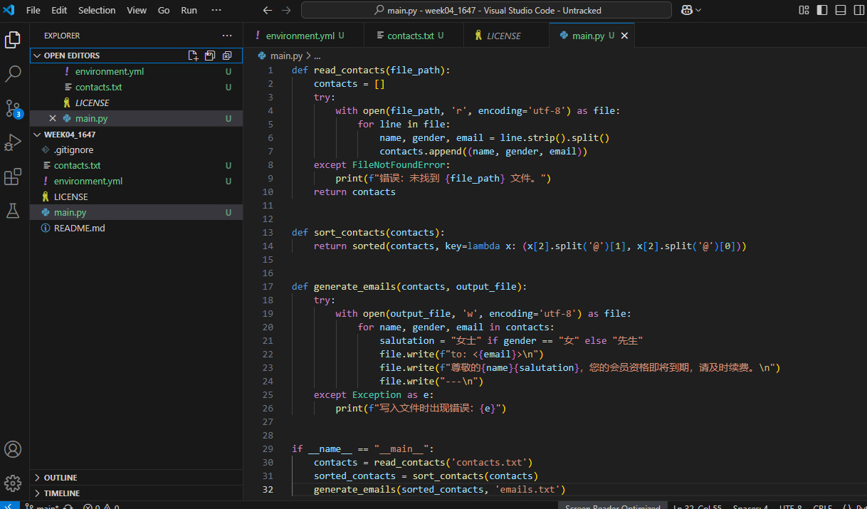

6AI 回复的只是静态代码，而且可能含有错误，所以我们必须在 Conda 环境里运行代码，逐行调试，检查每一行代码的运行都符合我们的期望 (越是初学者越应该慢慢调试、检查、试验，借此学习)

* + 将大模型提供的代码复制粘贴进 main.py 文件，记得保存
  + 在 VS Code 扩展商店里安装 Python 扩展，使得在编写 .py 文件时能够显示和选择 Python 解释器 (需要绕过防火墙)
  + 在 VS Code 扩展商店里安装 Ruff 扩展，按照文档配置 Ruff，实现在保存 .py 文件时能够自动规范化 Python 代码
  + 运行 python main.py 命令 (作用是启动 Python 解释器，执行 main.py 里的代码直至结束 (EOF) 或报错 (Exception))，检查运行结果是否符合预期
  + 运行 python -m pdb main.py 命令 (作用是以调试模式 (debug mode) 启动 Python 解释器，准备执行 main.py 里的代码)
  + 在 (pdb) 提示符下练习使用 l (显示代码)、n (执行当前行)、p (打印表达式)、s (步入调用)、pp (美观打印)、c (继续执行) 等命令 ([参考文档](https://docs.python.org/3/library/pdb.html#debugger-commands))
  + 在调试过程中，利用 wat-inspector (第三方软件包，需要安装) 检查 (inspect) 各种对象 ([参考文档](https://igrek51.github.io/wat/))
  + 在调试过程中，观察代码逐步运行的效果，学习理解以下 Python **基本概念** (建议观看下面的录播讲解)
    - Python 语法保留字 (reserved key words)
    - 语句 (statement) 和表达式 (expression)
    - 缩进 (indent)
    - 局部变量 (local variable)、全局变量 (global variable)、LEGB 规则
    - 函数 (function) 的定义 (define) 和调用 (call)
    - 字面值 (literal) (字符串 (str)、整数 (int)、列表 (list)、字典 (dict)、元组 (tuple))
    - 运算符 (operator)
    - 形参 (parameter)、实参 (argument)、返回值 (return value)
    - 对象 (object)、类型 (type)、属性 (attribute)、方法 (method)

7将你学习理解实践这些概念所产生的笔记，以及试验性的代码，都 add、commit、push 到 GitCode 平台你名下的仓库里，最后提交 PR